Физкультурный зал МАДОУ «Детский сад № 2»

Наименование | Площадь | Функциональное использование | Оборудование
Физкультурный зал | 55,2 | Для проведения физкультурно-оздоровительной работы, утренней гимнастики, физкультурных занятий, спортивных развлечений, игр. | - Пианино-1шт.  - музыкальный центр – 1шт.  - Шведская стенка 3-шт.  - Мебель для спортинвентаря и игр – 1шт.  - лавки – 4 шт.  - Стулья взрослые – 1 шт. - баскетбольное кольцо – 1 шт.  - сухой бассейн – 1 шт.  - Спортивный инвентарь (палки, мячи, обручи и многое др.)

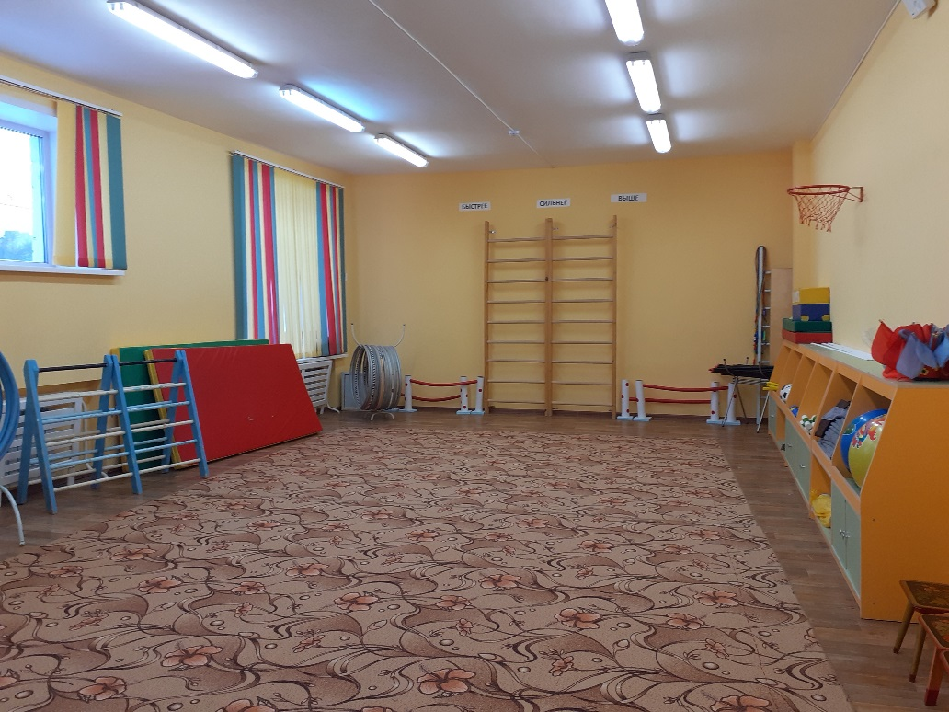

Спортивная площадка МАДОУ «Детский сад № 2»

Наименование | Функциональное использование | Оборудование
Спортивные площадки | Для проведения физкультурнооздоровитель-ной работы, утренней гимнастики, физкультурных занятий, спортивных развлечений, игр на воздухе | - футбольные ворота – 2 шт.  - баскетбольное кольцо – 2 шт.  - беговая дорожка  - спортивный выносной материал и оборудование

